MỤC LỤC.

I.Giới thiệu: 1

**Bước 1: Chọn File.** 1

**Bước 2: Tùy chọn trước khi lọc.** 2

**Bước 2*: Thêm mẫu Tex và chức năng thêm.** 3

**Bước 3+4: Tùy chọn loại ID và Điều kiện lọc.** 4

**Bước 5: Lọc.** 5

# I.Giới thiệu:

Sử dụng để lọc câu hỏi từ một Word, tùy chọn theo ý người dùng nhưng sử dụng tốt nhất với định dang toán học Bắc Trung Nam.

1. Hình ảnh:

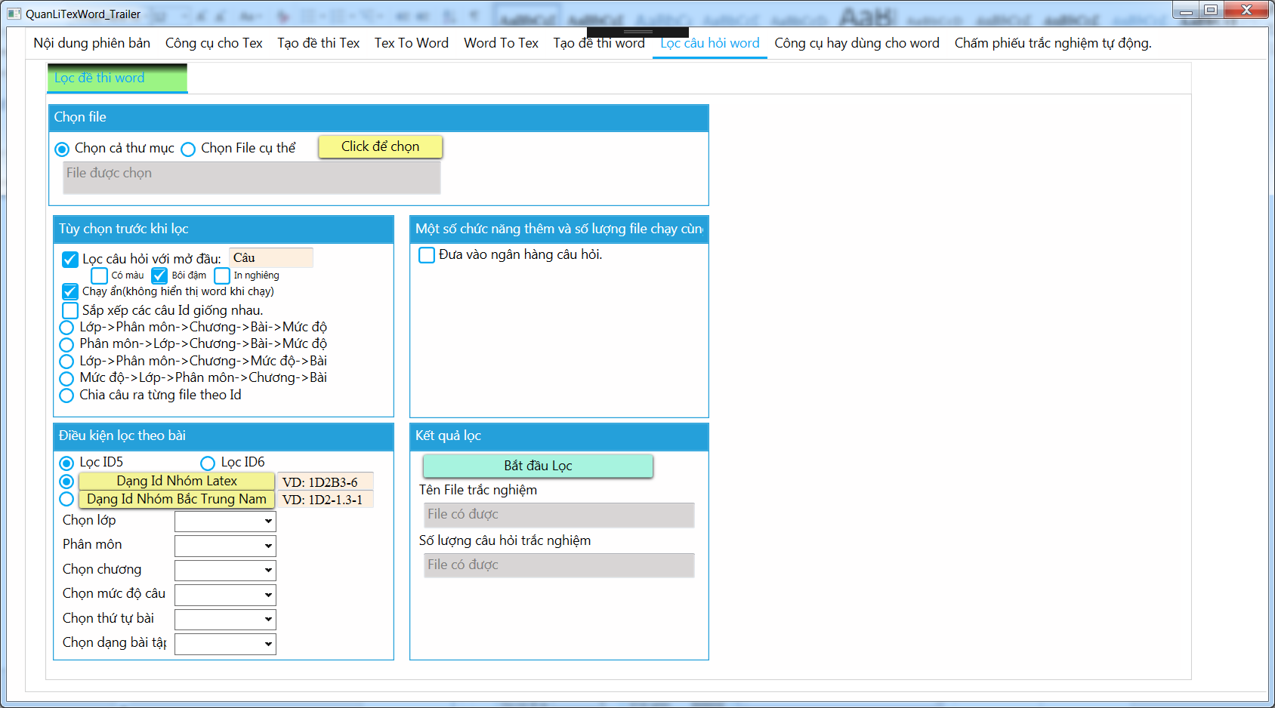

## **Bước 1: Chọn File.**

* Có hai tùy chọn: Chọn cả thư mục, Chọn file tex cụ thể. (Nhấn vào Click để chọn).
* Muốn thay đổi chỉ cần Nhấn vào “Click để chọn” một lần nữa.
* Khi Mục “File được chọn” có nội dung là **Bước 1** thành công.

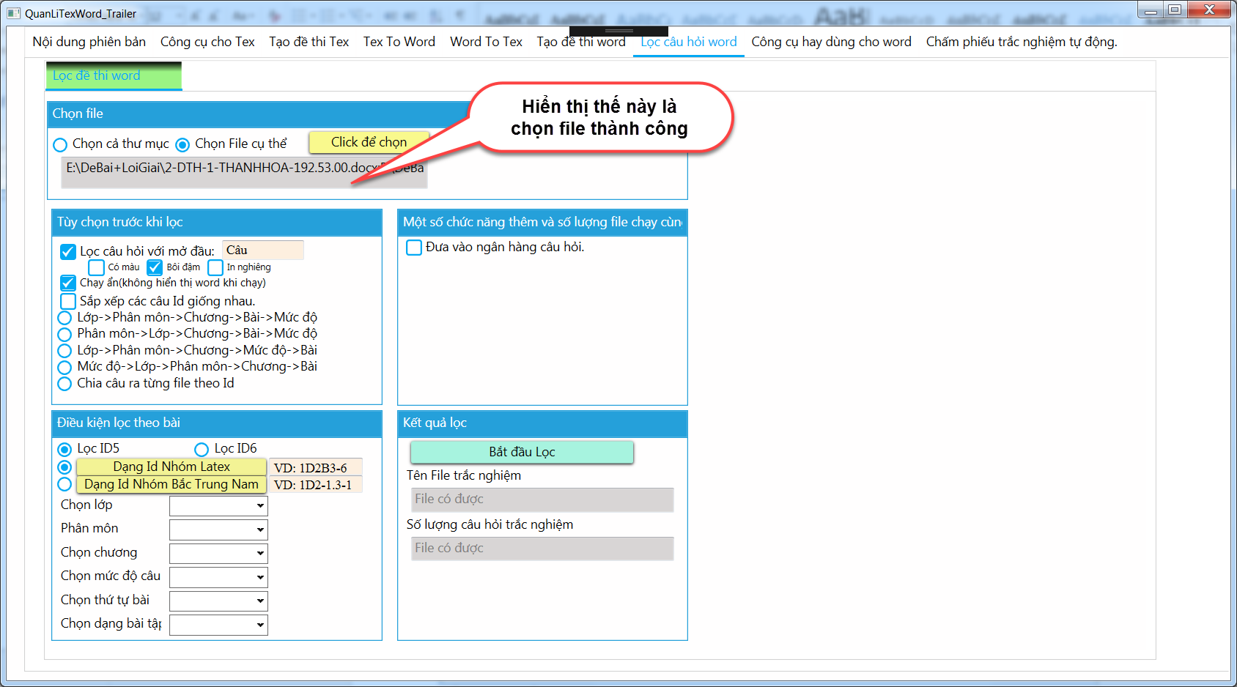

## **Bước 2: Tùy chọn trước khi lọc.**

* Chọn phần mở đầu môi trường phù hợp với file word của các thầy cô, có thể check các phần bên dưới để nhận diện chính xác hơn nhớ rằng phải dùng số chứ không dùng kí hiệu La Ma để đánh dấu thứ tự bài.
* **“Chạy Ngầm”:** Không hiển thị word khi chạy, giúp chạy nhanh hơn và khuyến khích check.

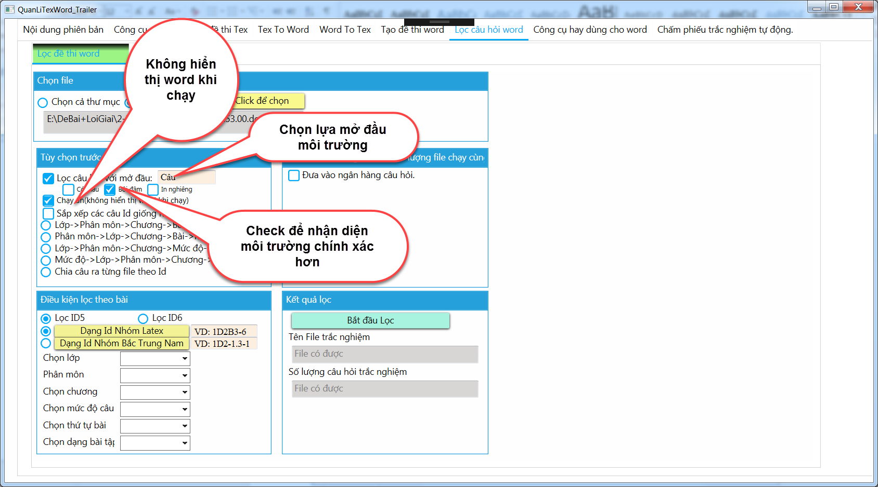

* Tiếp theo, có thể lựa chọn thêm các tùy chọn bên dưới
  1. **“Thêm thứ tự câu hỏi bên cạnh”**: Lựa chọn này giúp cho thêm thứ tự câu hỏi (câu 1, câu 2,..) vào bên cạnh phần \begin{}, lí do là trong file tex, chúng ta không thể biết câu này là câu thứ mấy trừ khi biên dịch ra pdf, tùy chọn này cần thiết cho nhưng ai muốn nắm bắt được thứ tự câu.
  2. **“Sắp xếp các câu ID giống nhau”**: File tex thường các câu sắp xếp ID lộn xộn, tùy chọn này giúp các câu có ID giống nhau lại gần. Nếu không có chọn gì thêm, các ID sẽ sắp xếp theo thứ tự tùy ý, hoặc có thể check vào 4 lựa chọn nhỏ bên dưới để chọn cách sắp xếp ID. (Nếu thầy cô nào muốn thêm tùy chọn thì yêu cầu với chủ App).
  3. **“Tách câu ra từng file theo Id”**: Các câu hỏi sẽ được chia ra các file nhỏ, tùy chọn có thể là theo bài, theo lớp, theo mức độ hay theo phân môn. (Nếu thầy cô muốn thêm tùy chọn thì yêu cầu). Nhớ Check vào ô **“Chia câu ra từng file theo ID”**

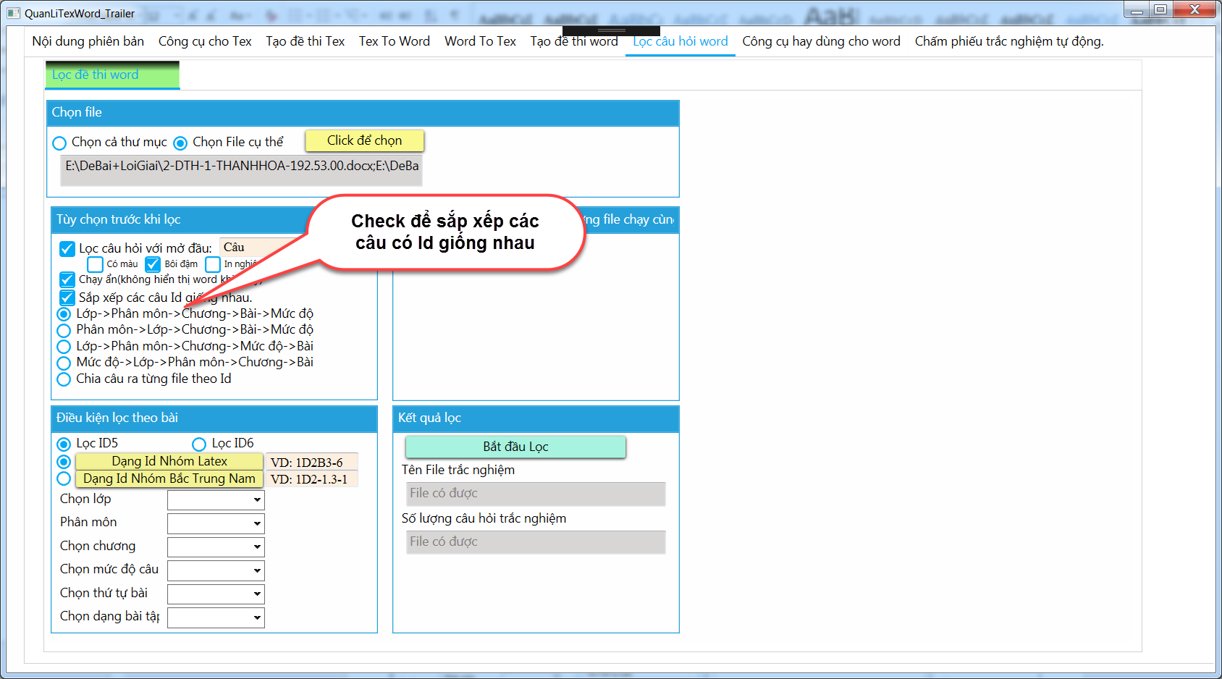

## **Bước 2*: Thêm mẫu Tex và chức năng thêm.**

* **“Đưa vào ngân hàng câu hỏi”**: Có một forder là “NganHangTex” trong thư mục app, **Check** tùy chọn này sẽ đưa các câu hỏi lọc vào trong Forder này.

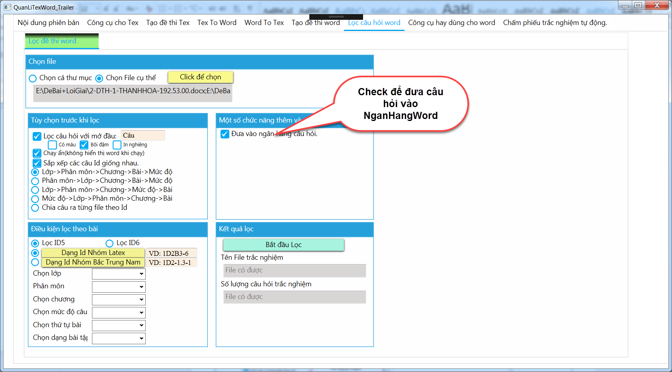

## **Bước 3+4: Tùy chọn loại ID và Điều kiện lọc.**

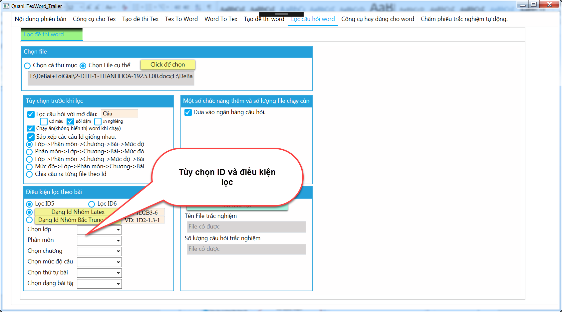

* **“Tùy chọn ID”**: Có hai loại ID sử dụng là ID của nhóm toán học latex: **ID5** (VD: 1D2B3 tức là lớp 11, đại số, chương 2, mức độ trung bình, bài 3) **ID6** (VD: 1D4K3-2 tức là lớp 11, đại số, chương 3, mức độ khá, bài 3, dạng 2.
* **“Định dạng ID”**: Có hai định dạng phổ biến hay dùng hiện nay là định dạng Id của nhóm toán học latex, định dạng Id của nhóm toán học bắc trung nam, lựa chọn định dạnh phù hợp cho file word của mình.
* **“Điều kiện lọc”**: Click sẽ hiển thị mục danh sách check tương ứng, check để lấy điều kiện mong muốn.

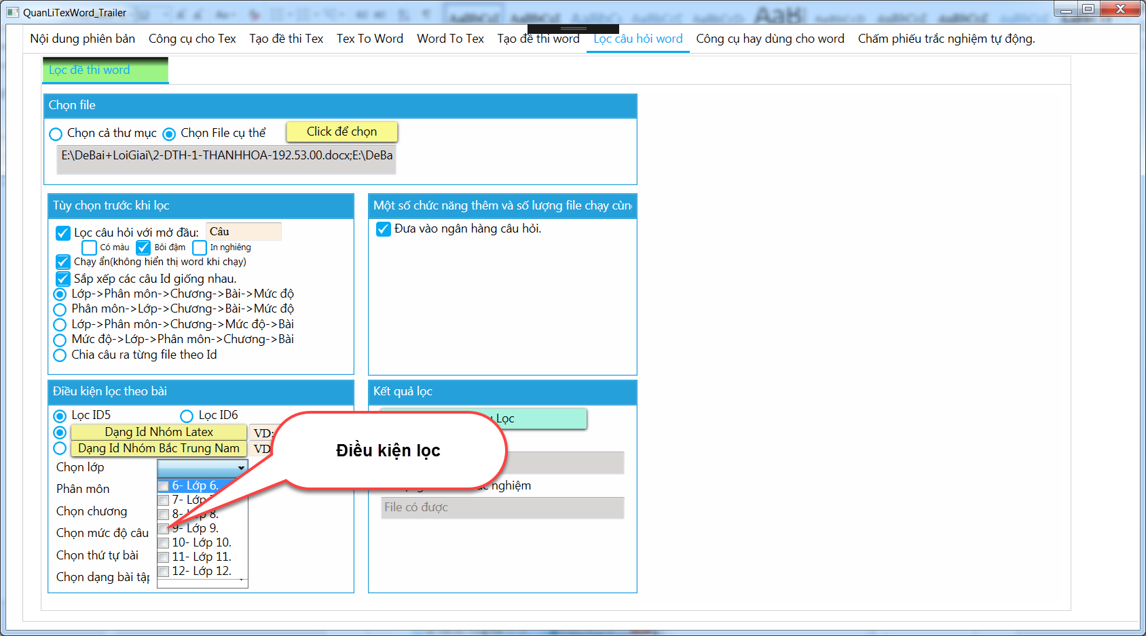

## **Bước 5: Lọc.**

Click vào **Button “Bắt đầu lọc”** để chạy chức năng, phần mềm được xây dựng dựa trên dạng phân luồng nên trong quá trình chức năng đang chạy, các thầy cô có thể thực hiện các chức năng khác trong phần mềm.

Phần mềm xử lí xong, các file sẽ lưu trong thư mục LuuFile, câu hỏi cũng sẽ đưa vào ngân hàng câu hỏi trong mục NganHangWord

